Débuter avec Insight Maker

"Insight Maker" est un logiciel de modélisation et de simulation qui fonctionne directement à partir du WWW (World Wide Web) et qui est gratuit. L'adresse Internet est: https://insightmaker.com/. "Insight Maker" est un logiciel qui est similaire à "Stella".

1. Je désire remplir ma baignoire.

Ma baignoire doit contient 100 litres d'eau. Le robinet délivre un flux d'eau réglable. En jouant avec le robinet, il est possible de moduler la façon dont la baignoire se remplit.

Un bain simple.
La baignoire est vide, je règle le robinet pour qu'il délivre un flux constant de 1 litre par seconde.
Exercice "Bain1": simulons cette situation très simple. On commence par construire le modèle.
- on prend un "Stock" (réservoir): "Add Primitive" et "Add Stock"
- on prend un "Flows" (flux avec un robinet) qu'on branche sur le réservoir
- on obtient une source (de capacité infinie reliée au réservoir par un tuyau et un robinet
- on placera le nom "baignoire" sur le réservoir et" robinet" sur le robinet
- on règle les paramètres du robinet (débit) et de la baignoire (valeur initiale)
- on peut choisir les conditions de la simulation avec "Setting"(durée = 100, intervalle de temps = 1, unité = seconde, genre d'intégration numérique = Euler)
- on lance la simulation avec "Simulate" et on admire le résultat.
- il est peut-être temps de sauvegarder votre travail ? avec "Save" sous le nom de "bain1"

Voici le modèle:
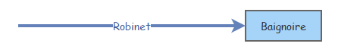
On obtient le graphique:
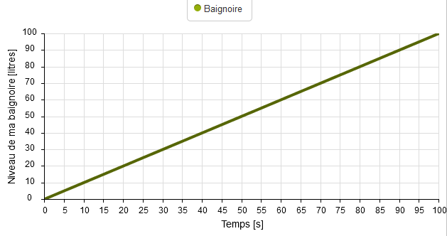

On peut modifier le paramètre du flux dans "Robinet" et refaire fonctionner la simulation. On peut même ajouter un curseur pour pouvoir modifier plus facilement la valeur du flux: "Show Value Slider"
2. La baignoire déborde ! Une première régulation

La baignoire pouvant contenir 100 litres, elle est remplie en moins de 2 minutes. Pour éviter qu'elle ne déborde, vous décidez de surveiller le remplissage et de fermer le robinet au moment où le niveau maximal est atteint. Modélisons et simulons cette situation:

Exercice "Bain2":
- on commence par faire une copie de "Bain1" en utilisant la commande "Clone Insight" et on nomme la nouvelle simulation "Bain2".
- on ajoute une "Primitive" de type "Variable" et qu'on nomme "NiveauMax"
- on relie "NiveauMax" au "Robinet" avec un "Links" (lien).
- on règle la valeur de "NiveauMax" "80"
- on ajuste le "Flow Rate" du "Robinet":
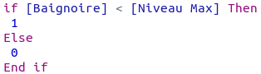

- pour l'analyse des résultats, on peut aussi afficher un tableau à la place du graphique en faisant + "Add Display" et en choisissant "Table"

3. Une curieuse régulation !

La régulation fonctionne. La baignoire ne déborde plus. Cependant il faut rester à côté de la baignoire pour fermer le robinet. On décide d'inventer un dispositif qui permet de remplir rapidement sa baignoire. Avant d'investir dans une coûteuse machine, on décide de la simuler.

L'idée est la suivante: dans le but de gagner du temps, on installe un robinet de haut débit initial est de 1 litre par seconde puis il augmente en fonction de l'eau contenue dans la baignoire pour être le plus grand possible lorsque le niveau maximal est atteint. A ce moment on coupe l'arrivée d'eau

Exercice "Bain3":
- on fait une copie de "Bain2" en utilisant la commande "Clone Insight" et on nomme la nouvelle simulation "Bain3".
- on ajoute une "Primitive" de type "Variable" et qu'on nomme "Débit initial"
- "Robinet=" [Débit initial]/2 + [Débit initial]/2 * [NiveauMax] / ([NiveauMax] − [Baignoire])

Que vaut le débit maximal ? Ajouter le flux d'eau sur le graphique. Que vaut le niveau final de la baignoire ? Étudier le comportement de la simulation en changeant le pas ainsi que la méthode d'intégration.

4. Une bonne idée !

Une nouvelle idée : à t = 0 seconde, le flux est maximal mais pas trop grand (par exemple 1 litre par seconde). Un flotteur monte au fur et à mesure que le niveau monte dans la baignoire. Un dispositif relie le flotteur au robinet. Plus le flotteur monte, plus il ferme le robinet. Le dispositif est fait pour que le flux soit nul au moment où le niveau maximal est atteint.

Exercices "Bain4": réaliser la simulation et étudier son comportement.

